**Texto base**

**2**

**Curva de Falhas de Software e Hardware e Tipos de Software**

Prof. João de Deus Freire Junior

***Resumo***

*Para melhor entendimento da importância do software, sua abrangência e como somos dependentes dele é necessário que conheçamos os diversos tipos de software, suas implicações e usos. O estudo da natureza e ciclo de vida de software e hardware exibe as diferenças entre os dois e como as falhas se apresentam para cada um. Esse entendimento guia o comportamento e práticas dos desenvolvedores de software.*

**1.1. Introdução**

Como me relaciono com o software no meu dia-a-dia? Os meus aplicativos de celular também são softwares? Quais são os tipos de software? Terei tantos problemas com o software quanto tenho com o hardware? Um software é alterado com a mesma frequência que um hardware? Todas essas perguntas serão respondidas nesta aula. Essas informações ajudam a entender como o software está inserido em nosso dia-a-dia, no mundo de negócios e organizações em geral, além de entender o ciclo de vida peculiar do software.

**1.2. Curva de defeitos de hardware**

A curva de defeitos de um hardware tem um comportamento bem diferente da curva de defeitos de um software. Ela está relacionada à natureza física do hardware e de muitos outros produtos físicos. O hardware apresenta uma alta taxa de defeitos no início de seu ciclo de vida, isso acontece até que o equipamento e seus componentes sejam ajustados corretamente a sua função e ambiente. Após a correção desses defeitos e estabilização do produto, a taxa de defeitos do hardware se mantém estável e baixa até o fim de seu ciclo de vida quando é verificada uma alta taxa de defeitos novamente devido ao desgaste dos produtos por efeitos cumulativos de poeira, vibração, impactos e temperaturas extremas e vários outros males ambientais. Essa curva de defeitos do hardware é chamada de “curva da banheira”. Vejam na figura abaixo a curva de defeitos do hardware ao longo de seu ciclo de vida.

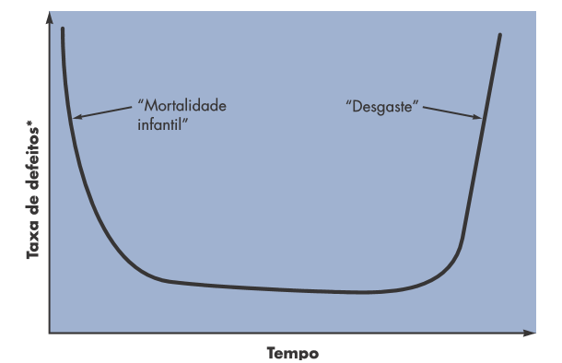

**Figura 1.1. Curva de defeitos de hardware. PRESSMAN, R. S.(2011)**

**1.3. Curva de defeitos do software**

A curva de defeitos de um software é bastante peculiar e tem um comportamento bem diferente da curva de defeitos de um hardware. Ela também tem uma alta taxa de defeitos no início do ciclo de vida do software assim como o hardware, porém, ela não se estabiliza ao longo do tempo como a do hardware. Diferente do hardware, o software sofre diversas mudanças durante seu ciclo de vida. Essas mudanças acontecem para corrigir defeitos identificados tardiamente, para desenvolver melhorias no software, adaptações e evoluções. A cada mudança, como efeito colateral, há um aumento na taxa de defeitos daquele software. O software é estabilizado, mas o processo se reinicia com uma nova mudança. Vejam na figura abaixo a curva de defeitos do software ao longo de seu ciclo de vida.

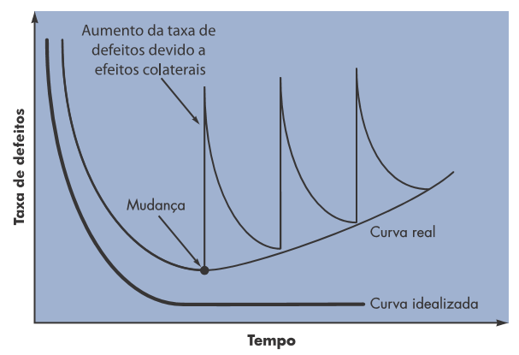

**Figura 1.2. Curva de defeitos de software. PRESSMAN, R. S.(2011).**

**1.4. Tipo de software**

O software é a tecnologia única mais importante no cenário mundial. O software se tornou uma tecnologia indispensável para negócios, ciência e engenharia; ele viabilizou a criação de novas tecnologias (por exemplo, engenharia genética e nanotecnologia), a extensão de tecnologias existentes (por exemplo, telecomunicações) e a mudança radical nas tecnologias mais antigas (por exemplo, indústria gráfica); se tornou a força motriz por trás da revolução do computador pessoal; já vemos pacotes de software sendo comprados pelos consumidores em lojas de bairro; o software evoluiu lentamente de produto para serviço, na medida que empresas de software ofereceram funcionalidade imediata (just-in-time), via um navegador Web ou aplicativos móveis; companhias de software se tornaram as maiores e mais influente companhias da era industrial criando a era digital; a Internet, iria evoluiu e modificou tudo: de pesquisa em bibliotecas a compras feitas pelos consumidores, incluindo discurso político, hábitos de namoros de jovens e de adultos não tão jovens. (PRESSMAN, 2011)

O software foi incorporado em sistemas de todas as áreas: transportes, medicina, telecomunicações, militar, industrial, entretenimento, máquinas de escritório e etc. Para atender toda essa demanda foram criados vários tipos de software. Segue na tabela abaixo os tipos mais importantes:

**Tabela 1.1. Tipos de Software**

| **Tipos de Software** | **Descrição e Exemplos** |
| --- | --- |
| Básico | Programas de apoio a outros programas. Ex.: Sistema Operacional, Drivers e Compiladores. |
| De Tempo Real | Monitora, analisa e controla eventos do mundo real. Ex.: Controle de Tráfego Aéreo, Aviões, Trânsito e Usinas. |
| Comercial | Operações Comerciais e Tomada de Decisões Administrativas. Ex.: Sistemas de Administração Empresarial, Vendas e etc. |
| Científico e Engenharia | Algoritmos de Processamento de Números. Exemplos: Cálculos e etc. |
| De Computador Pessoal | Processamento de textos, planilhas eletrônicas, aplicativos de diversões e etc. Ex.: Pacote Office, Jogos e etc. |
| De Inteligência Artificial | Algoritmos não numéricos para resolver problemas que não sejam favoráveis à computação ou à análise direta. Ex.: Robôs, Chatbots e etc. |
| Embutido | Controla produtos e sistemas de mercados industriais e de consumo. Ex.: Lavadora, Iluminação e etc. |
| Mobile | Aplicativo para dispositivos móveis. |

**Fonte: autoral**

**1.5. Tipo de software - Categorias modernas**

Com a evolução da tecnologia é possível observar novos tipos de software que, mesmo que possam ser classificados nas categorias apresentadas no tópico anterior, devem ser destacados separadamente também devido ao grande número de corporações e usuários que os utilizam. Segue na tabela abaixo esses tipos de software mais modernos:

**Tabela 1.2. Tipos de Software - Categorias modernas**

| **Tipos de Software** | **Descrição e Exemplos** |
| --- | --- |
| SAAS | Software como um Serviço.  Ex.: Hospedagem de Sites e etc. |
| Redes Sociais | Comunicação, Conteúdo colaborativo e propositivo. Ex.: Facebook, Instagram e etc. |
| Plataformas | Fornecem a base para oferecimento e aquisição de serviços. Ex.: Uber e Airbnb. |
| E-Commerce | Fornecem a base para oferecimento e aquisição de produtos. Ex.: Magalu, Extra e etc. |

**1.6. Você quer assistir?**

Segue uma indicação de vídeo para estudo complementar. Trata-se de um vídeo com explicações simples sobre as diferenças entre hardware e software: <https://youtu.be/RM8bBzHggu8>. Acesso em 20/01/2021.

**1.5. Referências**

Fonte Figuras 1.1, 1. 2: PRESSMAN, R. S.(2011).

Fonte Tabelas 1.1, 1. 2: Criação autoral.

PRESSMAN, R. S.(2011) Engenharia de Software: uma abordagem profissional. 7.ed. Porto Alegre: Bookman, 2016.